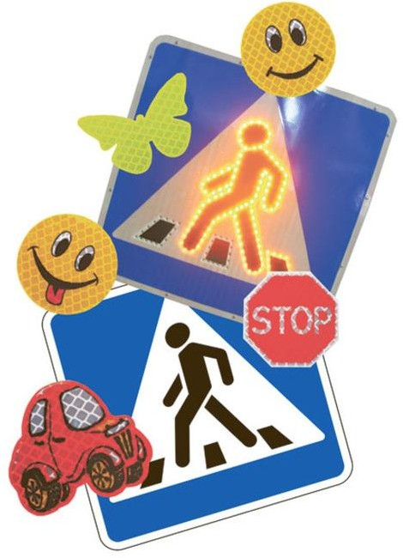
УВАЖАЕМЫЕ РОДИТЕЛИ

(законные представители)!

Обращаем Ваше внимание на необходимость ношения детьми световозвращающих элементов, приспособлений (фликеров).
Использование световозвращающих элементов или приспособлений (фликеров)
— одна из мер, позволяющих сделать пешехода заметным в темное время суток. Это могут быть как элементы одежды, так и специально изготовленные шевроны, наклейки, значки, повязки, браслеты и подвески.

СВЕТООТРАЖАЮЩИЕ ЭЛЕМЕНТЫ НА ДЕТСКОЙ ОДЕЖДЕ

Пешеходы - эго самая незащищённая категория участников движения. Каждый тринадцатый пострадавший в ДТП - это по-прежнему ребёнок. Поэтому родителям следует позаботиться о дополнительных мерах безопасности. В тех странах, где использование световозвращающих элементов на детской одежде введено в обязательном порядке, детский травматизм на дорогах снизился в 6 - 8 раз. Эго очень важное достижение, фликер - не просто блестящий значок, делающий пешехода заметным. Он формирует определённую психологию, призывающую человека быть осторожным. Ведь даже цвет одежды влияет на безопасность. Для пешехода очень важно быть видимым. И не все родители это понимают, выбирая практичные тёмные тона. А ведь это делает пешехода практически незаметным, особенно в пасмурную погоду, в сумерки. Большинство наездов транспорта на пешеходов происходят именно из-за действий такого пешехода-невидимки. Применение световозвращателей (катафотов) пешеходами более чем в 6,5 раз снижает риск наезда транспортного средства на пешехода в тёмное время суток. При движении с ближним светом фар водитель замечает пешехода со световозвращающим элементом с расстояния 130 - 140 метров, когда без него - в лучшем случае с расстояния 25 - 40 метров. При движении с дальним светом он заметит пешехода на расстоянии до 400 метров.
Уважаемые родители! Давайте обезопасим самое дорогое, что есть у нас в
жизни - наше будущее, наших детей! Научите ребенка привычке соблюдать Правила дорожного движения. Побеспокойтесь о том, чтобы Ваш ребенок «засветился» на дороге. Примите меры к тому, чтобы на одежде у ребенка были светоотражающие элементы, делающие его очень заметным на дороге.

БЕЗОПАСНОСТЬ ДЕТЕЙ - ОБЯЗАННОСТЬ ВЗРОСЛЫХ!
СВЕГООТРАЖАТЕЛИ СОХРАНЯТ ЖИЗНЬ!
Администрация МБДОУ Новокаргинский детский сад № 20

